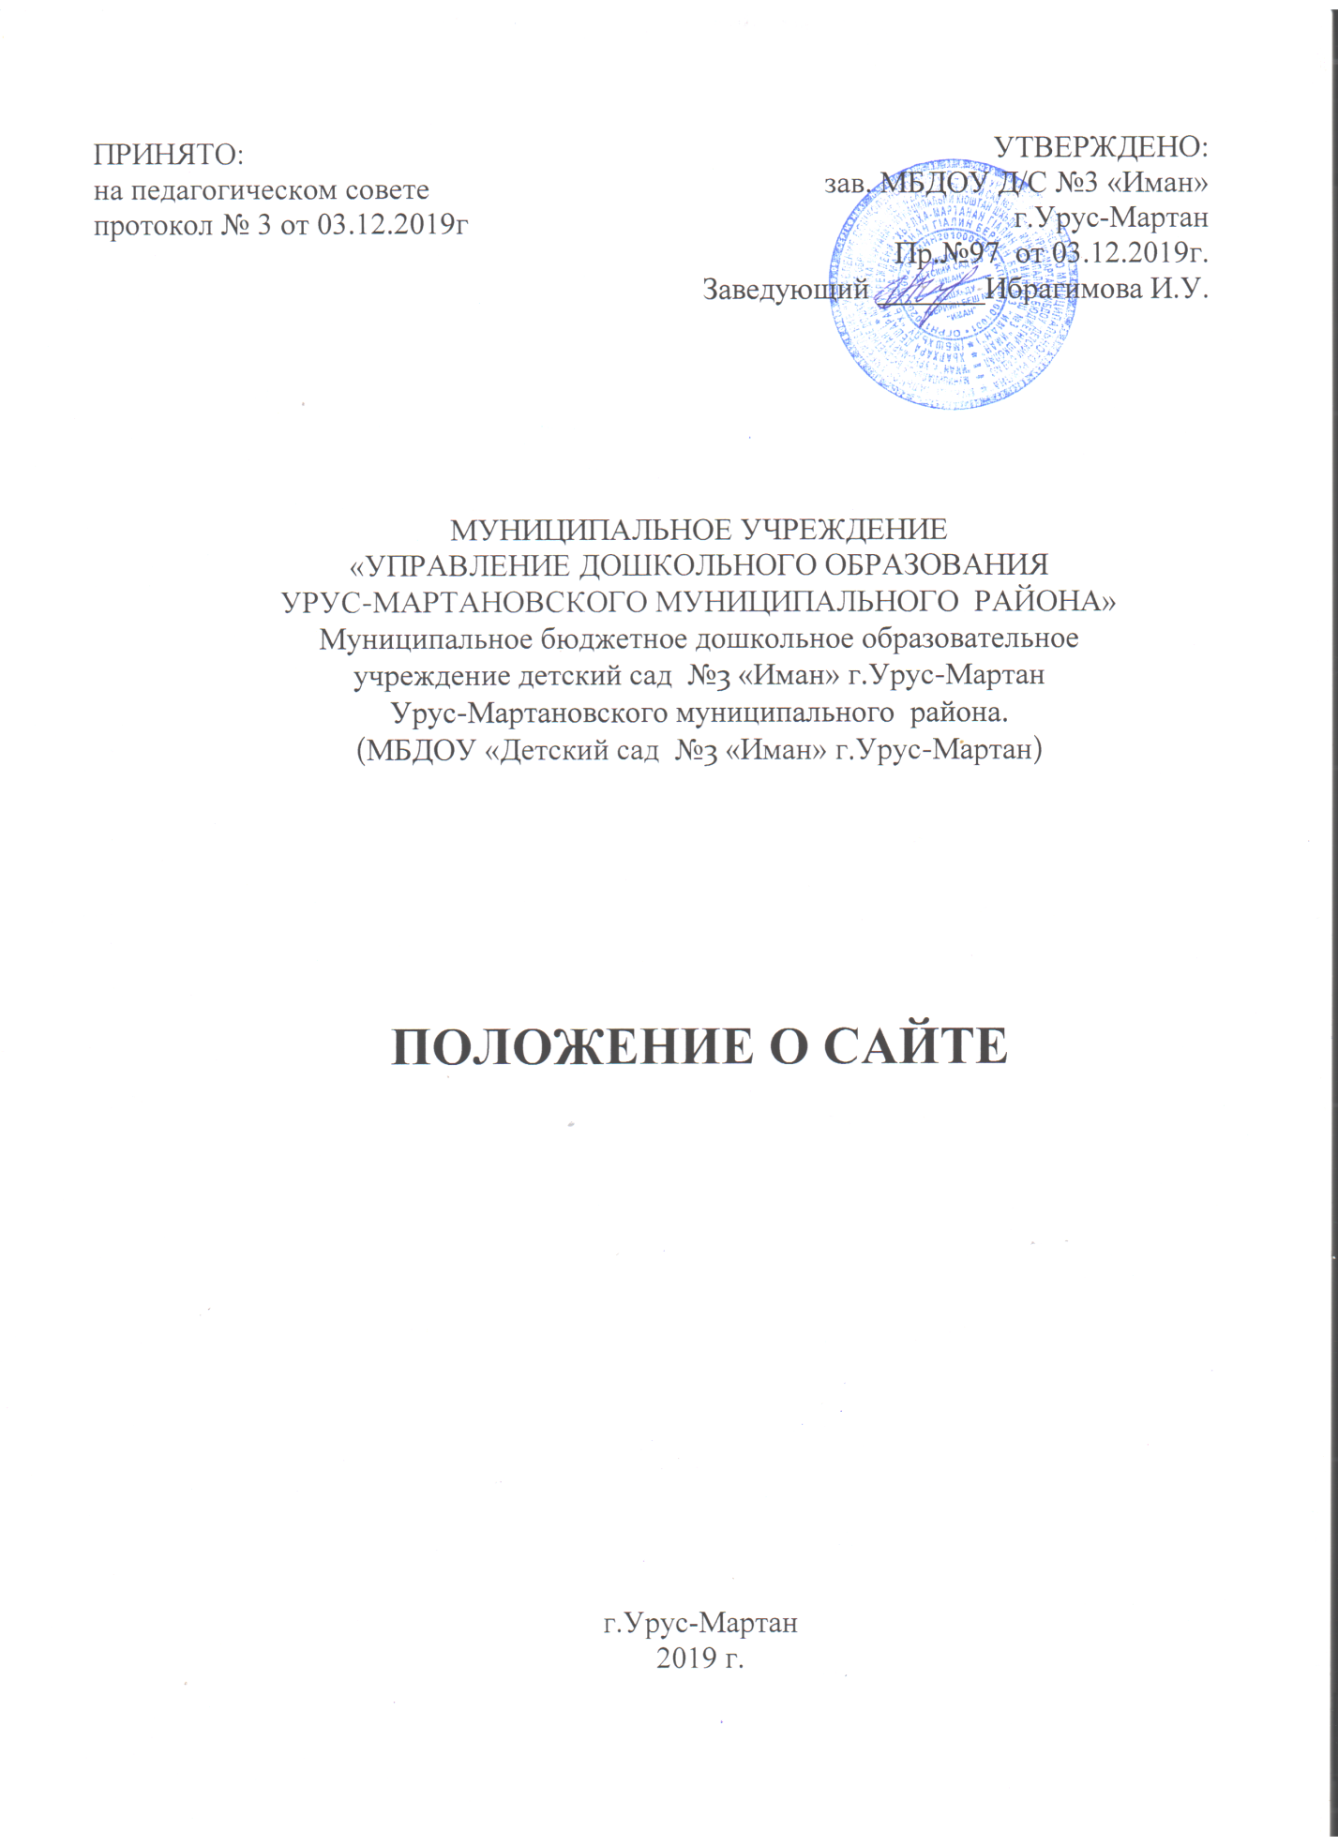

ПОЛОЖЕНИЕ О САЙТЕ
1. Общие положения
Настоящее Положение определяет понятия, цели, задачи, требования к сайту муниципального бюджетного дошкольного образовательного учреждения
«Детский сад №3 «Иман» г.Урус-Мартан Урус-Мартановского муниципального района»

- (далее — ДОУ), порядок организации работ по его созданию и функционированию.
- Основные понятия:
- Сайт - информационный сетевой ресурс, имеющий четко определенную законченную смысловую нагрузку. Сайт объединяет процесс сбора, обработки, оформления, размещения информации в целях интерактивной коммуникации, представляет отражение различных аспектов деятельности образовательного учреждения;
- Администратор сайта - физическое лицо (группа физических лиц), создавшие сайт и поддерживающие его работоспособность и сопровождение в соответствии с приказом заведующего ДОУ.
- Сайт имеет статус официального информационного ресурса ДОУ.
- Сайт может быть открыт, закрыт (удален) только на основании приказа руководителя ДОУ либо вышестоящей организации.
- Права на все информационные материалы, размещенные на сайте, принадлежат ДОУ и авторам материалов при условии, что иное не регламентировано действующим законодательством РФ.
- При перепечатке ссылка на информацию, опубликованную на сайте, обязательна.
- При размещении информации на официальном сайте и ее обновлении обеспечивается соблюдение требований законодательства Российской Федерации о персональных данных.
- Технологические и программные средства, которые используются для функционирования официального сайта, должны обеспечивать:
а) доступ к размещенной на официальном сайте информации без использования программного обеспечения, установка которого на технические средства пользователя информации требует заключения лицензионного или иного соглашения с правообладателем программного обеспечения, предусматривающего взимание с пользователя информации платы;
б) защиту информации от уничтожения, модификации и блокирования доступа к ней, а также иных неправомерных действий в отношении нее;
в) возможность копирования информации на резервный носитель, обеспечивающий ее восстановление;
г) защиту от копирования авторских материалов.

2. Цели и задачи сайта
- Цель: создание условий для реализации информационного обеспечения граждан, органов государственной власти, органов местного самоуправления, организаций и общественных объединений, стимулирование формирования единой инфраструктуры информационных ресурсов общеобразовательных учреждений.
- Задачи сайта:
- обеспечение открытости деятельности ДОУ и освещение его деятельности в сети Интернет;
- создание условий для взаимодействия всех участников образовательного и воспитательного процесса: администрации, воспитателей, родителей;
- оперативное и объективное информирование о происходящем в ДОУ;
- повышение роли информатизации образования, содействие созданию в городе единой информационной инфраструктуры;
- осуществление обмена информацией, трансляция опыта между ДОУ;
- формирование целостного позитивного имиджа ДОУ.

3. Структура Сайта
- Всё содержание сайта тематически разделяется на разделы. Данное положение описывает примерную структуру информации, конкретное содержание формируется в рабочем порядке.
- Основная информация (общая информация о ДОУ, относительно постоянная во времени), размещенная на сайте:
- главная страница;
- координаты администратора сайта;
- информация о сотрудниках ДОУ (административный аппарат, педагогический и иной кадровый состав, список вакансий);
- контакты ОУ (адрес/адреса, телефоны, электронный адрес,);
- официальная информация об ДОУ (реквизиты, полное официальное наименование, данные об учредителях и вышестоящих организациях);
- основные документы, представленные в электронном виде: устав ДОУ, лицензия, положение о сайте ДОУ, программа развития ДОУ, основная образовательная программа)
- история ДОУ (краткая историческая справка);
- информация о приеме в ДОУ;
- информация о дополнительном образовании, осуществляемом в ДОУ;
- публикации об ДОУ в СМИ;
- информация о достижениях (ОУ в целом, отдельных сотрудников и обучающихся);
- архивная информация (архивные сведения, текстовые и фотоотчеты о прошедших мероприятиях).
  - Актуальная информация:
- новости (короткие сообщения на главной странице);
- анонсы ближайших мероприятий;
- результаты различного рода мероприятий.
  - Сервисы обратной связи и общения:
- форма обратной связи для автоматической отправки обращений посетителей сотрудникам ДОУ в упрощенном порядке (без использования почтовых сервисов);
- гостевая книга (раздел для отзывов и пожеланий);
- форум (раздел для обсуждений и объявлений, доступный для добавления информации всем посетителям сайта);
- элементы дистанционной поддержки обучения (например, виртуальный консультационный пункт).
  - К размещению на сайте ОУ запрещены:
- информационные материалы, которые содержат призывы к насилию и насильственному изменению основ конституционного строя, разжигающие социальную, расовую, межнациональную и религиозную рознь;
- информационные материалы, порочащие честь, достоинство или деловую репутацию граждан или организаций;
- информационные материалы, содержащие пропаганду насилия, секса, наркомании, экстремистских религиозных и политических идей;
- любые виды рекламы, целью которой является получение прибыли другими организациями и учреждениями;
- иные информационные материалы, запрещенные к опубликованию законодательством Российской Федерации;
- информация, не имеющая отношения к образованию и ОУ;
- расхождения между одними и теми же сведениями, размещаемыми в разных разделах интернет-сайта и элементах его оформления.
- размещение материалов, содержащих призывы к совершению действий террористической направленности.
  - В текстовой информации сайта ОУ не должно быть грамматических и орфографических ошибок.
4. Администрация сайта
  - Администратором сайта признается лицо, имеющее доступ к редактированию материалов сайта в сети Интернет. Назначается приказом руководителя ДОУ.
  - В администрацию сайта могут входить другие сотрудники и учащиеся, привлекаемые в рабочем порядке к выполнению отдельных действий.
  - Администрация сайта в своих действиях руководствуется федеральными, региональными нормативными актами, локальными документами ДОУ.
  - Администратор сайта несет персональную ответственность за совершение действий с использованием паролей для управления сайтом и за выполнение своих функций.
  - Актуальные пароли для управления сайтом с краткой инструкцией по их использованию хранятся в запечатанном конверте у руководителя ДОУ. При каждой смене паролей администратор сайта обязан изготовить новый конверт с актуальными паролями, запечатать его, проставить на конверте дату и свою подпись и передать руководителю ДОУ в трехдневный срок с момента смены паролей. Руководитель ДОУ использует конверт с паролями для доступа к сайту в случае необходимости.
  - Пароли подлежат обязательной смене при каждой смене администратора сайта и при каждом вскрытии конверта с паролями.
  - Функции администрации сайта:
- контроль за соблюдением настоящего Положения;
- признание и устранение нарушений;
- своевременное обновление информации на сайте (не реже одного раза в неделю);
- организация сбора и обработки необходимой информации;
- передача вопросов посетителей их адресатам и публикация ответов;
- обработка электронных писем;
- решение технических вопросов;
- подготовка проектов локальных нормативных актов (и иных документов) в сфере своей компетенции, включая проекты Положения о сайте ДОУ;
- запрос материалов от членов педагогического коллектива (предоставляемый ими в электронном виде) для размещения на сайте ОУ.
  - Администрация сайта обладает всеми полномочиями, необходимыми для осуществления вышеперечисленных функций, обладает правами полного управления сайтом.
  - Решения и действия администрации сайта, предполагающие существенные изменения или затрагивающие чьи-либо интересы, фиксируются в письменной форме.
  - Администрация сайта уполномочена отправлять от имени ДОУ по электронной почте, связанной с сайтом, сообщения, переданные для данной цели руководством ДОУ, ответы на обращения посетителей и письма по вопросам своей компетенции.
  - Сайт ДОУ может разрабатываться силами ДОУ или другими специализированными организациями на договорной основе. В случае разработки сайта сторонней организацией по заказу ДОУ его разработка ведется в соответствии с требованиями и критериями, указанными в данном Положении.
5. Ответственность
  - Руководитель ДОУ несет ответственность за содержание информации, представленной на сайте.
  - Администратор сайта несет ответственность за:
- несвоевременное размещение предоставляемой информации;
- неоперативное принятие мер по удалению материалов, не соответствующих требованиям данного Положения;
- совершение действий, повлекших причинение вреда информационному ресурсу, нарушение работоспособности или возможность несанкционированного доступа к сайту.
  - Педагогический коллектив несет ответственность за:
- несвоевременное предоставление материалов администратору сайта с целью размещения его на сайте;
- отказ от участия на форуме сайта, консультирования всех участников образовательного процесса в той части содержания образования, которое касается зоны персональной ответственности педагогов.
6. Контроль
6.1. Общий контроль за исполнением обязанностей администратора сайта возлагается на заведующего ДОУ.
6.2. Общая координация работ по развитию сайта и контроль за исполнением обязанностей лицами, участвующими в его информационном наполнении, актуализации и программно-техническом сопровождении, возлагается на администратора сайта.
7. Критерии и показатели эффективности работы сайта
7.1Критериями и показателями эффективности являются:
- скорость загрузки страниц сайта;
- оформление сайта и удобство для навигации;
- оптимальный объем информационного ресурса;
- содержательность и полнота информации;
- количество и качество обращений посетителей и ответов на них;
- оперативность предоставления актуальной информации.

